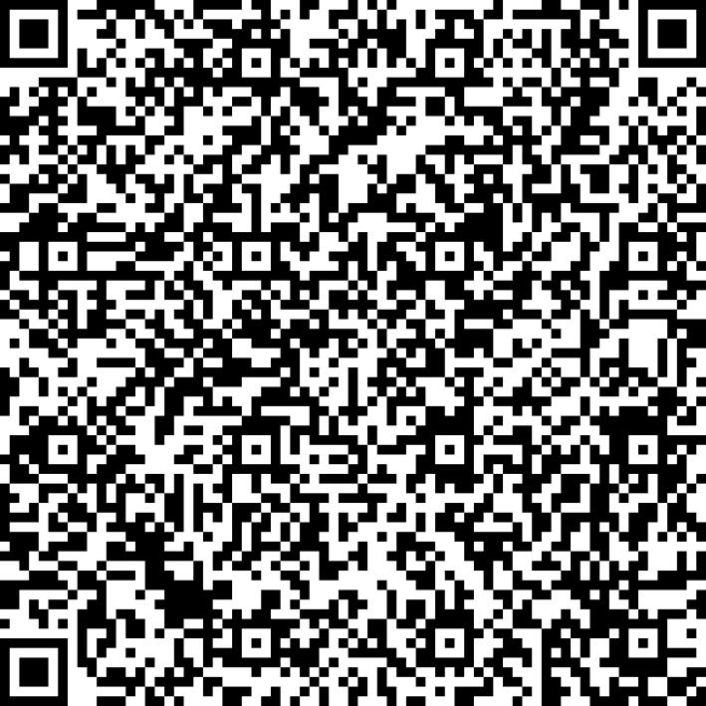
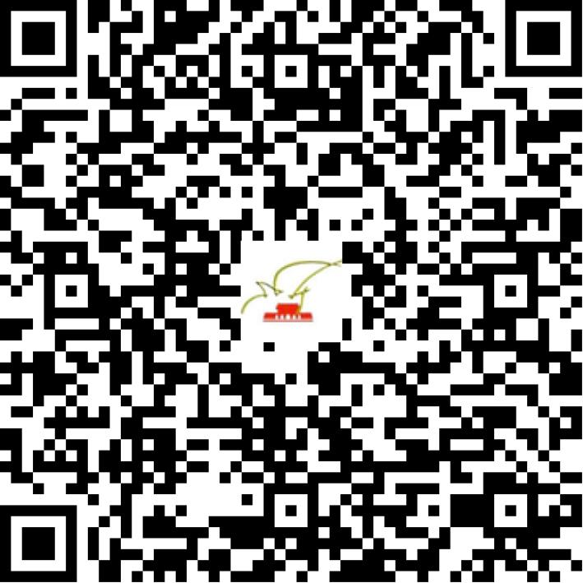

京网文〔2021〕0798-213号

2021 | 年 | 02 | 月 | 08 | 日
名 称 | 北京动能优活科技有限公司
住 所 | 北京市海淀区王庄路1号院清华同方科技大厦D座17层1706号
法定代表人 | 乌日亨
主要负责人
类 型 | 有限责任公司
首次发证日期 | 2021年02月08日
有效期 | 2024年02月07日
网站域名 | getdeji.cn
经营范围 | 利用信息网络经营音乐娱乐产品
发证机关
编号
许可证有效期届满前30日内办理延续，有效期届满未延续的将依法予以注销。

